LAB 6 – Thiết kế kiến UML

Bảng phân công
- Tên nhóm: GiftShop_Nhóm 6
- Danh sách thành viên:
Họ và tên | MSSV | Vai trò trong Lab 5
Lại Tiến Đạt | TB02064 | Làm phần 1: Use case diagram
Lê Đức Gia Huy | TB01897 | Làm phần 3: Sequence diagram
Mai Quốc Việt | TB02275 | Làm phần 2: Class diagram
Nguyễn Kim Song Thư | TB02272 | Làm phần 4: Activity diagram

1. Use case diagram
Kiến trúc ASP.NET Core MVC kết hợp mô hình 3 lớp (Three-Layer Architecture)

Mục đích:
Use Case Diagram được sử dụng để mô tả các chức năng chính của hệ thống và mối quan hệ tương tác giữa người dùng với hệ thống. Sơ đồ giúp xác định phạm vi hoạt động của hệ thống quản lý cửa hàng quà tặng và phụ kiện, đồng thời hỗ trợ quá trình phân tích yêu cầu và thiết kế hệ thống.
Thông qua sơ đồ Use Case, các chức năng như quản lý sản phẩm, quản lý danh mục, quản lý khách hàng, quản lý đơn hàng và đăng nhập hệ thống được thể hiện một cách trực quan. Điều này giúp các thành viên trong nhóm dễ dàng hiểu được yêu cầu nghiệp vụ và luồng hoạt động của hệ thống.

1.2 Hình ảnh sơ đồ:
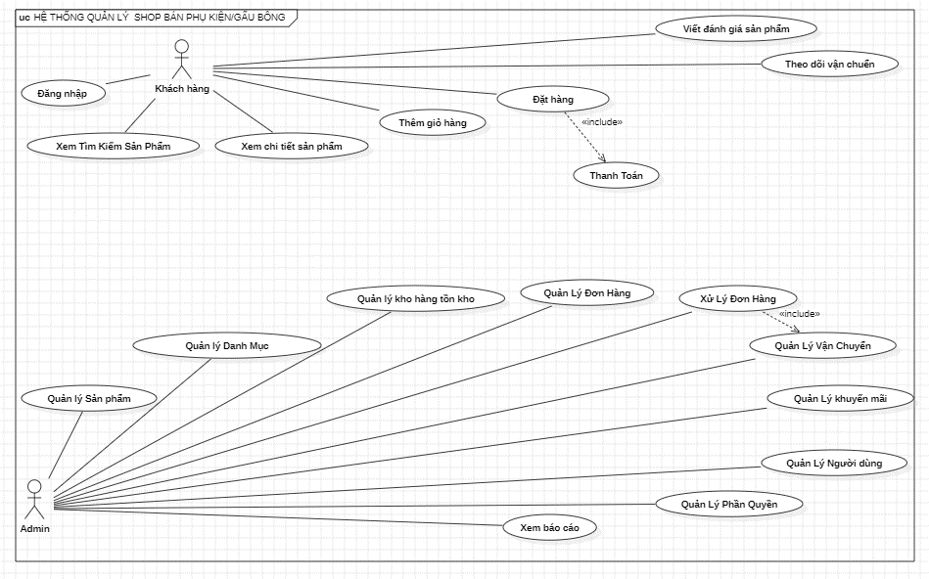

1.3 Ghi chú:
Các tác nhân trong hệ thống:
- Admin (Quản trị viên)
- Khách hàng
Các chức năng chính:
- Đăng nhập hệ thống
- Quản lý sản phẩm
- Quản lý danh mục sản phẩm
- Quản lý khách hàng
- Quản lý đơn hàng
- Xem thông tin sản phẩm
- Đặt hàng
Ý nghĩa sơ đồ:
- Thể hiện tổng quan các chức năng của hệ thống.
- Xác định quyền hạn của từng tác nhân.
- Là cơ sở để xây dựng các sơ đồ UML chi tiết hơn như Sequence Diagram và Activity Diagram.

2. Class diagram

2.1 Mục đích:
Class Diagram được sử dụng để mô tả cấu trúc tĩnh của hệ thống thông qua các lớp, thuộc tính, phương thức và mối quan hệ giữa các lớp. Đây là sơ đồ quan trọng trong quá trình thiết kế cơ sở dữ liệu và lập trình hệ thống.
Đối với hệ thống quản lý cửa hàng quà tặng và phụ kiện, Class Diagram giúp xác định các thực thể chính như Product, Category, Customer và Order cùng các mối liên kết giữa chúng nhằm đảm bảo việc quản lý dữ liệu được thực hiện hiệu quả và chính xác.

2.2 Hình ảnh sơ đồ:
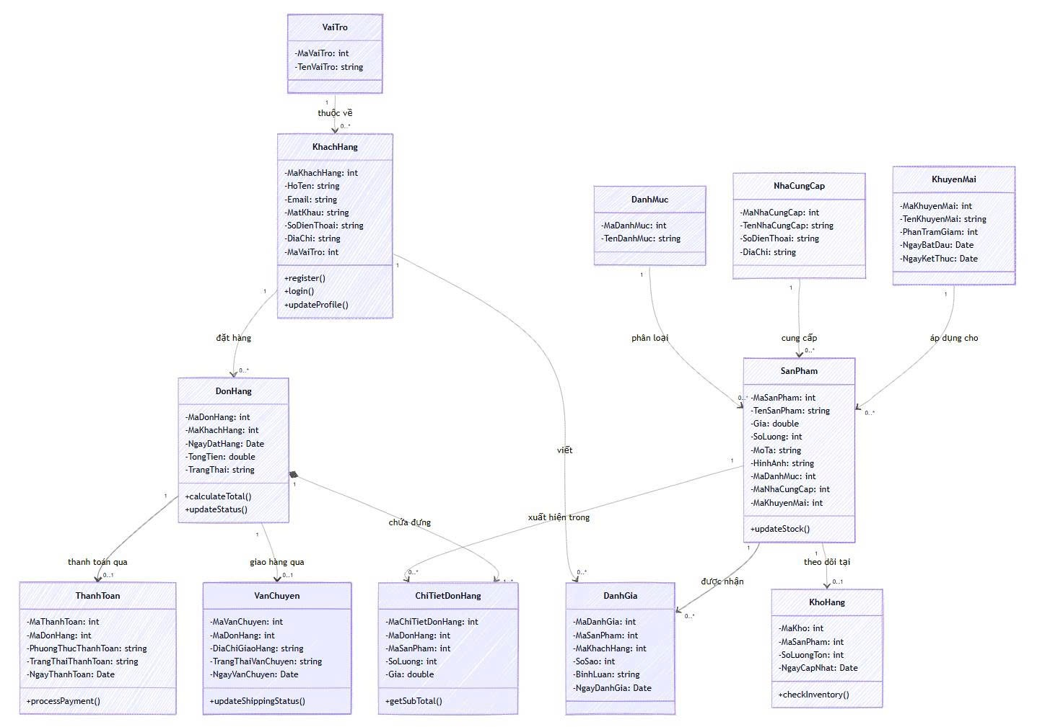

2.3 Ghi chú:
Các lớp chính trong hệ thống:
Category
Lưu thông tin danh mục sản phẩm.
Thuộc tính:
- CategoryId
- CategoryName
- Description
Product
Lưu thông tin sản phẩm.
Thuộc tính:
- ProductId
- ProductName
- Price
- Quantity
- Image
- Description
- CategoryId
Customer
Lưu thông tin khách hàng.
Thuộc tính:
- CustomerId
- FullName
- Email
- Phone
- Address
Order
Lưu thông tin đơn hàng.
Thuộc tính:
- OrderId
- OrderDate
- TotalAmount
- Status
- CustomerId
Mối quan hệ giữa các lớp:
- Một Category có nhiều Product.
- Một Customer có thể tạo nhiều Order.
- Một Order có thể chứa nhiều Product.
- Các khóa ngoại được sử dụng để liên kết dữ liệu giữa các bảng

3. Sequence diagram

3.1 Gắn với Use case: Quản lý Sản phẩm

3.2 Hình ảnh sơ đồ:
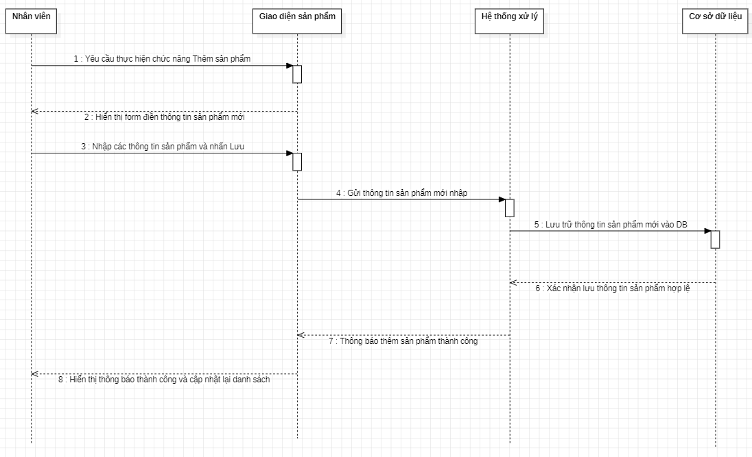

3.3 Diễn đạt thực thi:
Quy trình quản lý sản phẩm được thực hiện như sau:
- Quản trị viên đăng nhập vào hệ thống.
- Quản trị viên chọn chức năng quản lý sản phẩm.
- Hệ thống hiển thị danh sách sản phẩm hiện có.
- Quản trị viên thực hiện thao tác thêm, sửa hoặc xóa sản phẩm.
- Controller tiếp nhận yêu cầu và gửi xuống tầng xử lý nghiệp vụ.
- Tầng nghiệp vụ kiểm tra tính hợp lệ của dữ liệu.
- Dữ liệu được cập nhật vào cơ sở dữ liệu thông qua Entity Framework Core.
- Hệ thống trả kết quả xử lý.
- Danh sách sản phẩm được cập nhật và hiển thị lại cho quản trị viên.
Sơ đồ Sequence giúp mô tả rõ thứ tự trao đổi thông tin giữa các đối tượng trong hệ thống khi thực hiện chức năng quản lý sản phẩm.

4. Activity diagram

4.1 Quy trình nghiệp vụ: Quản lý Sản phẩm
- Quy trình bắt đầu khi quản trị viên truy cập chức năng quản lý sản phẩm.
- Hệ thống hiển thị danh sách sản phẩm hiện có. Quản trị viên lựa chọn một trong các chức năng thêm mới, chỉnh sửa hoặc xóa sản phẩm.
- Nếu dữ liệu nhập hợp lệ, hệ thống sẽ cập nhật thông tin vào cơ sở dữ liệu và thông báo thành công. Nếu dữ liệu không hợp lệ, hệ thống sẽ yêu cầu người dùng nhập lại thông tin.
- Sau khi hoàn thành thao tác, danh sách sản phẩm được cập nhật và hiển thị lại trước khi kết thúc quy trình.

4.2 Hình ảnh:
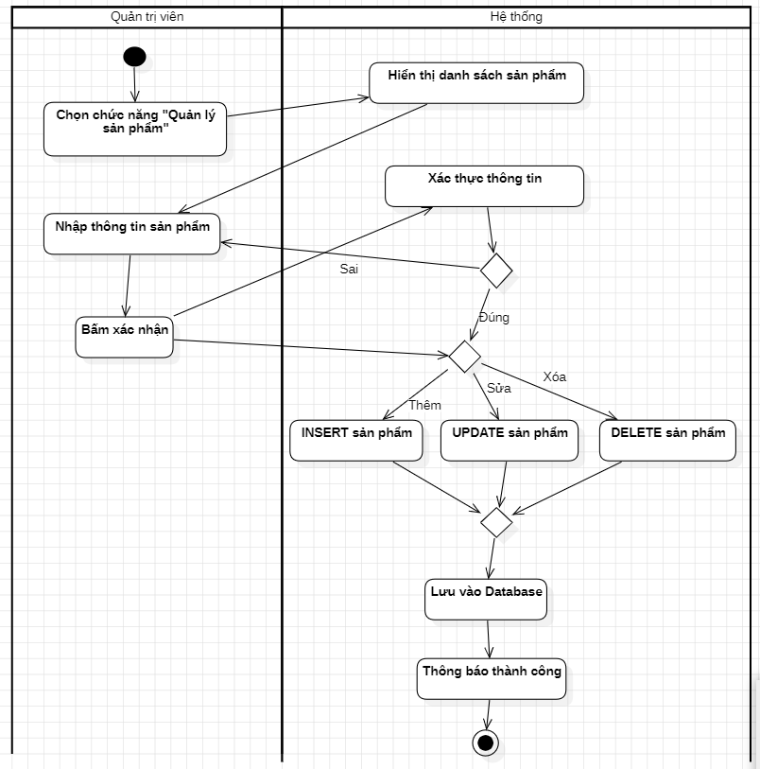

4.3 Nhận xét:
Activity Diagram giúp mô tả luồng xử lý nghiệp vụ của hệ thống theo từng bước thực hiện từ lúc bắt đầu đến khi kết thúc.
Ưu điểm của sơ đồ:
- Mô tả trực quan quy trình xử lý.
- Dễ dàng xác định các bước thực hiện nghiệp vụ.
- Thể hiện rõ các điều kiện rẽ nhánh.
- Hỗ trợ quá trình lập trình và kiểm thử hệ thống.
- Giúp phát hiện các bước xử lý chưa hợp lý trong quy trình.
Sơ đồ hoạt động giúp nhóm phát triển hiểu rõ cách thức vận hành của hệ thống và triển khai chương trình hiệu quả hơn.

5. Object diagram

5.1 Mục đích:
- Object Diagram được sử dụng để mô tả trạng thái của các đối tượng tại một thời điểm cụ thể trong hệ thống. Sơ đồ thể hiện dữ liệu thực tế của các đối tượng được tạo ra từ các lớp trong Class Diagram.
- Đối với hệ thống quản lý cửa hàng quà tặng và phụ kiện, Object Diagram giúp minh họa cách các đối tượng Product, Category, Customer và Order liên kết với nhau trong quá trình hoạt động thực tế của hệ thống.

5.2 Hình ảnh:
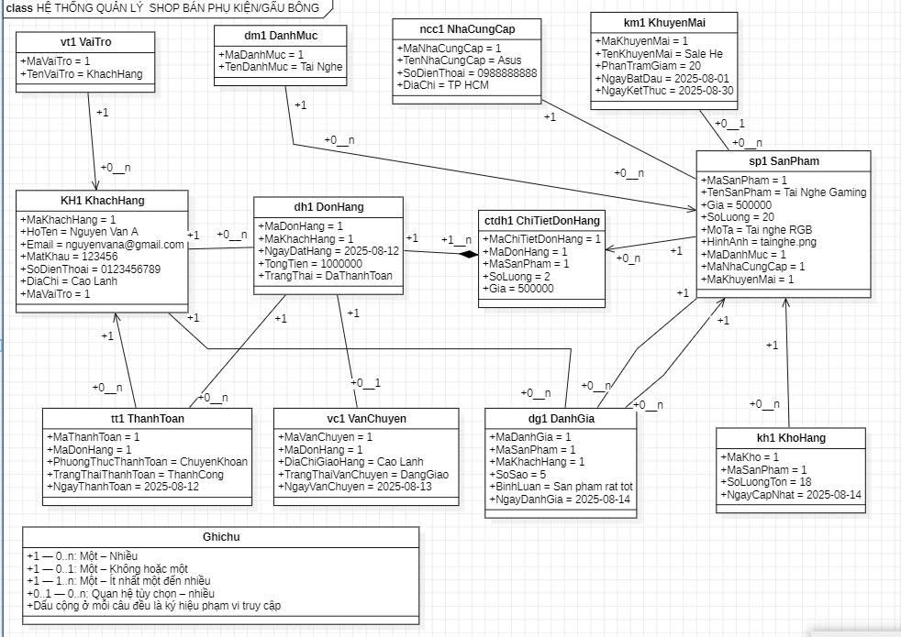

5.3 Ghi chú:
Ví dụ các đối tượng trong hệ thống:
category1 : Category
- CategoryId = 1
- CategoryName = Quà lưu niệm
product1 : Product
- ProductId = 101
- ProductName = Gấu bông Teddy
- Price = 250000
- CategoryId = 1
customer1 : Customer
- CustomerId = 1
- FullName = Nguyễn Văn A
order1 : Order
- OrderId = 1001
- CustomerId = 1
- Status = Đã xác nhận
Mối liên kết giữa các đối tượng:
- category1 chứa product1.
- customer1 tạo order1.
- order1 chứa sản phẩm product1.
Object Diagram giúp kiểm tra tính đúng đắn của Class Diagram và hỗ trợ việc hình dung dữ liệu thực tế trong hệ thống trước khi triển khai chương trình.

Mục lục

1. Use case diagram 1
1.1 Mục đích: 1
1.2 Hình ảnh sơ đồ: 2
1.3 Ghi chú: 2
2. Class diagram 2
2.1 Mục đích: 2
2.2 Hình ảnh sơ đồ: 4
2.3 Ghi chú: 4
3. Sequence diagram 4
3.1 Gắn với Use case: QL Sản phẩm 4
3.2 Hình ảnh sơ đồ: 5
3.3 Diễn đạt thực thi: 5
4. Activity diagram 5
4.1 Quy trình nghiệp vụ: [Ten quy trinh] 5
4.2 Hình ảnh: 6
4.3 Nhận xét: 6
5. Object diagram 6
5.1 Mục đích: 6
5.2 Hình ảnh: 7
5.3 Ghi chú: 7

